Александра Александровна Печуева, 33 года

подготовлено на основе семейных архивов и материалов собранных моей тетей Алевтиной Александровной Ляпинской

Мой дедушка, Счётчиков Николай Иванович (24.05.1913 — 03.09.1997 гг.), командир взвода, старший лейтенант погранвойск.
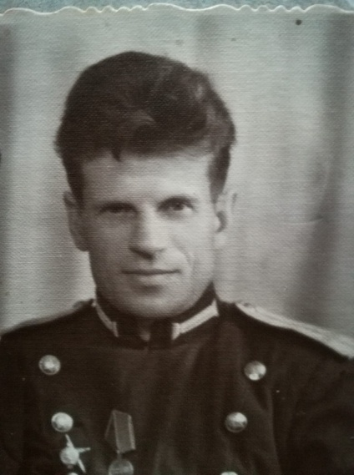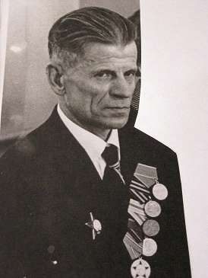
Родился 24 мая 1913 года на станции Назимово Куньинского района Псковской области.
В 1935 году Новосибирским РВК был призван в ряды Красной Армии и направлен на службу на Дальний Восток. В составе отдельного строительного корпуса Дальневосточного округа участвовал в строительстве Комсомольска-на-Амуре и промышленных объектов. В 1938 года уволен в запас.
22 июня 1941 года Николай Иванович был призван в пограничные войска Мурманского пограничного округа в 181 отдельный пограничный батальон в должности командира взвода. Воевал на Карельском фронте.
В первый бой повел свой взвод уже 8 июля 1941. Высадились в составе 181 отдельного пограничного батальона в тылу противника в районе Андреевской губы Мотовского залива, ворвались в расположение врага и уничтожили его. У немецкого офицера изъяли карту, на которой были обозначены линия обороны противника, огневые точки, коммуникации. Карту передали командованию военных кораблей и возвратились на свое прежнее место дислокации.
После этой операции батальон был направлен на оборонительные рубежи в районе реки Западная Лица. Там 16 июля 1941, выполняя задачу начальника погранвойск полковника Прусского – не дать немцам соорудить переправу, Николай Иванович был тяжело ранен в грудную клетку: была перебита правая лопатка и три ребра, пробито правое легкое. Лечился в пограничном госпитале города Мурманска.
Там встретил своего старшего брата Василия, который в первые годы освоения Хибин был вожаком первой комсомольской ячейки, а во время войны служил в Мурманске, в 112-м запасном полку.
После трех месяцев в госпитале Николай Иванович вернулся на фронт. В конце 1943 года был откомандирован в 82й пограничный отряд, где и продолжил службу до конца войны.
Награжден орденом Красной звезды, Орденом Отечественной войны II степени, медалями "За боевые заслуги", "За оборону Советского Заполярья", "За победу над Германией в Великой Отечественной войне 1941-1945гг.» и многими юбилейными медалями.
Братья и сестры моего дедушки также сражались за Родину и трудились на благо Победы в тылу:
Василий Иванович Счетчиков (22.03.1909 – 26.09.1982)
Всю Великую Отечественную войну старший лейтенант Василий Иванович Счетчиков прошел с первого дня и до последнего политруком роты. Вся трудовая деятельность Василия Ивановича связана с развитием комбината «Апатит» и города Кировска.

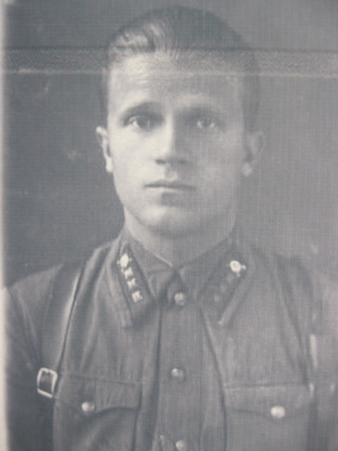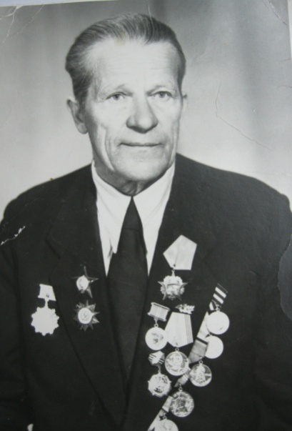

Иван Иванович Счетчиков (04.05.1917 — 13.03.1999 гг.)

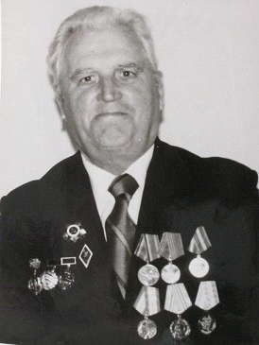
По декабрь 1943 года командир взвода 282 стрелкового полка (воинская часть внутренних войск НКВД СССР, принимавшая участие в Сталинградской битве с 23 августа по 7 ноября 1942 года). Затем по ноябрь 1945 года — начальник поста ПВО сигнального отделения 39 стрелкового корпуса.
Награжден: Орденом Отечественной войны II степени, медалью «За победу над Японией», медалью Жукова и многими другими юбилейными. Медалью «Ветеран труда».

Федор Иванович Счетчиков (1923 — 1 августа 1943 гг.)

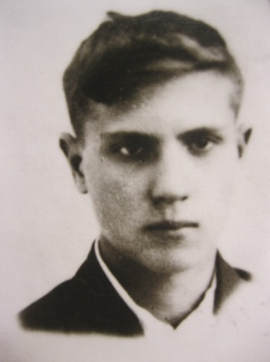
сержант, командир отделения 731 стрелкового полка 205 стрелковой дивизии погиб в разведке боем 1 августа 1943 года на глазах старшего брата Василия в Карелии. Похоронен в братской могиле на 43 км дороги Лоухи - Кестеньга. Ему было 20 лет.

Петр Иванович Счетчиков (09.08. 1927 — 27.10.1994 гг.)

В начале войны был эвакуирован с матерью и сестрой Галиной в Архангельскую область. Подростком работал в колхозе наравне с взрослыми: возил грузы на лошадях с обозом. Вернувшись из эвакуации в Кировск, стал работать в военной части в стационарных авиамастерских.
За время службы награжден медалями: «За оборону Советского Заполярья», «За победу в Великой Отечественной войне», орденом Великой Отечественной войны II степени, Медалью «40 лет победы в Великой Отечественной войне 1941- 1945 гг.»
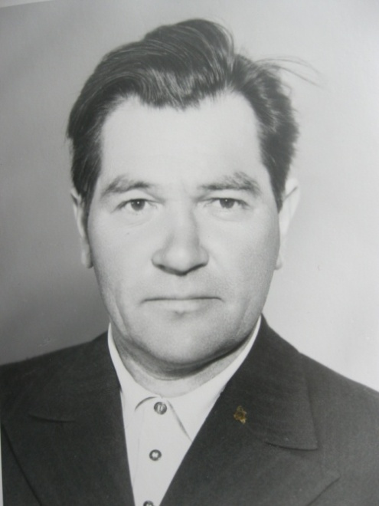

Клавдия Ивановна Ляпинская (Счетчикова) (1920 — 24.06.1946)
работала в тылу в г. Кировск Мурманской области, награждена медалями: «За доблестный труд в Великой Отечественной войне 1941-1945 гг.», «За оборону Советского Заполярья».

